基于 Zynq 异构架构的无接触智能物流搬运系统
摘要
随着工业4.0与智慧仓储的快速发展，重载物流机械臂在自动化产线中得到了广泛应用。然而，工业搬运机械臂普遍具有大负载、大扭矩、高惯量的物理特性。在实际复杂工况中，极易因料件位置偏移、包装破损滑落、传感器受到强光或粉尘干扰，甚至在洁净室、危化品或无菌医疗等不便直接接触的物流场景下发生运行异常。一旦自动化程序出现死锁、轨迹规划偏离或逻辑失控，大扭矩机械臂极易造成货物损毁、产线停摆，甚至引发严重的人员碰撞挤压等安全事故。传统的机械急停按钮或物理示教器不仅需要操作人员靠近危险辐射区，而且人工切换菜单繁琐、系统响应链路长，难以在毫秒级时间内化解突发险情。
针对上述行业痛点，本作品设计并实现了一套基于 Xilinx Zynq-7020 SoC 异构平台的“无接触物流搬运系统”。系统创新性地构建了“全自动常规运行、控制台手动控制、无接触手势紧急介入”三位一体的多模态协同控制架构。在正常工况下，系统依托预设算法高效执行自动化物流分拣与搬运任务；当面临复杂摆放或特殊工位调整时，支持切换至控制台进行精准的手动指令操作；而在自动化运行出现突发意外时，操作人员无需踏入机械臂高危作业半径，仅需在视觉采集区伸出手掌即可触发无接触式高优先级人工介入，通过自然手势（空间位置移动与握拳/松开动作）实时接管机械臂的二维/三维空间坐标与末端夹爪状态，迅速完成避障、排险或工件复原。
本作品的核心技术优势在于深度发挥了 Zynq（FPGA + ARM）异构架构的硬件加速潜能。
1.FPGA 纯硬件流水线极低延迟视觉感知：在 PL（可编程逻辑）端，系统构建了独立的硬件级图像预处理、色彩空间肤色分割、形态学滤波、手势轮廓特征提取及空间重心与深度计算流水线。像素数据从 OV7725 传感器流入的瞬间即完成并行运算，彻底摆脱了传统纯 CPU/GPU 方案中的帧缓存搬运延迟与操作系统调度抖动，将视觉感知延迟压缩至微秒级，赋予系统应对机械臂突发失控的极速反应能力。
2.双路异显与非阻塞实时交互架构：系统在硬件底层搭建了双 VDMA 物理显存隔离通道，一路通过 HDMI 零延迟输出原始监控画面与硬件绘制的识别跟踪框，另一路驱动 4.3 寸 LCD 实时渲染 LVGL 图形交互界面。PS（ARM Cortex-A9）端采用全异步非阻塞状态机设计，在无人干预时稳定显示“Running”自动化监控态；一旦 FPGA 捕获到有效手势特征，系统立即触发“Interrupt”安全中断机制，动态刷新实时坐标、深度与抓取状态，并通过高速串口协议（UART）毫秒级同步下发至 STM32 底层运动控制单元；当手部撤离视野后，系统自动实现防锁存归零并平滑恢复至安全运行状态。
在640×480@60fps输入条件下，系统完成图像预处理与手势识别的硬件流水线延迟低于1ms，手势识别率不低于95%；紧急介入和撤离复位响应均不超过30ms，UART单包控制指令下发耗时低于2.5ms。HDMI与LCD双路显示均保持60Hz刷新，整机功耗低于5W。
综上所述，本系统将 FPGA 的超低延迟并行视觉处理与嵌入式高可靠状态机有机结合，既保障了日常物流搬运的自动化效率，又为高扭矩机械臂在突发失控及特殊特种环境下的安全接管提供了一道“零接触、低延迟、高直观”的智能安全屏障，具有极高的工业应用价值与推广前景。

第一部分 作品概述

1.1 功能与特性
功能：本系统是基于zynq7020搭建的无接触物流搬运系统，能够通过自动搬运指令运行，手部追踪实时操作控制，以及手势特征识别控制三种方式进行物流搬运控制。能实现跟随手部移动坐标变化实时映射机械臂运动轨迹，实现视觉运动全闭环，并且搭载UI交互工作台，可视化工作流程，操作简单，无高技术门槛的前提下就能快速上手对该系统的控制，并且在发生运行出现偏差时，因为其硬件采集处理低延迟特性，可通过手势接入快速响应，并且搭载双路图像读取显示模块，可实时查看摄像头捕捉画面，以及系统是否正常运行。搭建的无接触物流搬运系统如图1所示。
特性：利用FPGA低延迟并行处理的硬件特性对图像进行低延迟采集处理，以及对手部特征的纯硬件识别，可识别出握拳，松开，手势123等手势特征，延迟可低至ns级别，再通过AXI总线与PS侧通信，PS侧进行坐标解算输出控制给下位机，控制搬运系统高效运行
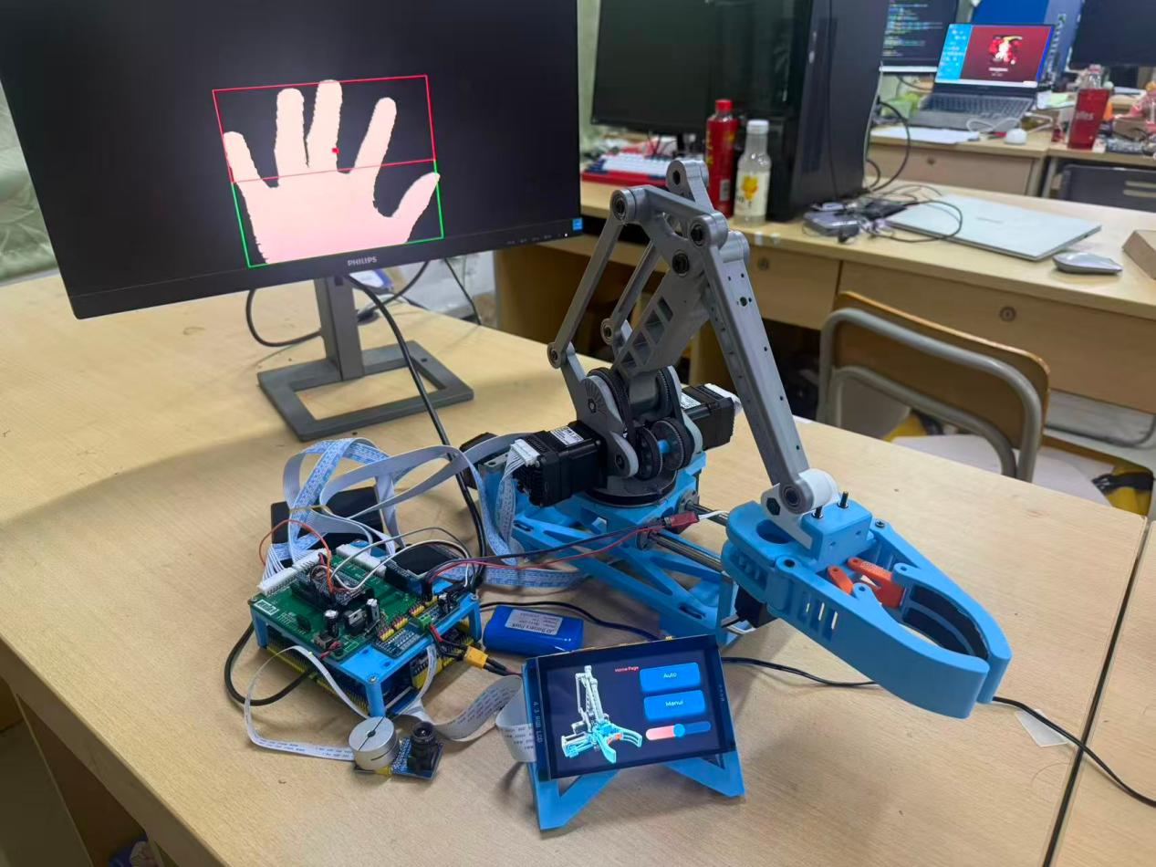
图1 无接触物流搬运系统

1.2 应用领域
图2所示的重载物流搬运机械臂广泛应用于智能仓储、港口码垛、危化品转运及无菌医药产线等核心领域。然而，传统搬运系统普遍依赖预设死板的固定轨迹，缺乏环境自适应能力；由于其具备大扭矩、高惯量的物理特性，一旦遭遇纸箱滑落、位置偏移或料件破损等突发异常，极易引发货物损毁或严重的人机碰撞事故。同时，现有的传统机器视觉辅助方案大多依赖纯CPU/GPU架构，受制于图像帧缓存搬运与操作系统调度抖动，存在较高的处理延迟，无法满足高速失控状态下的毫秒级避障与紧急制动需求。
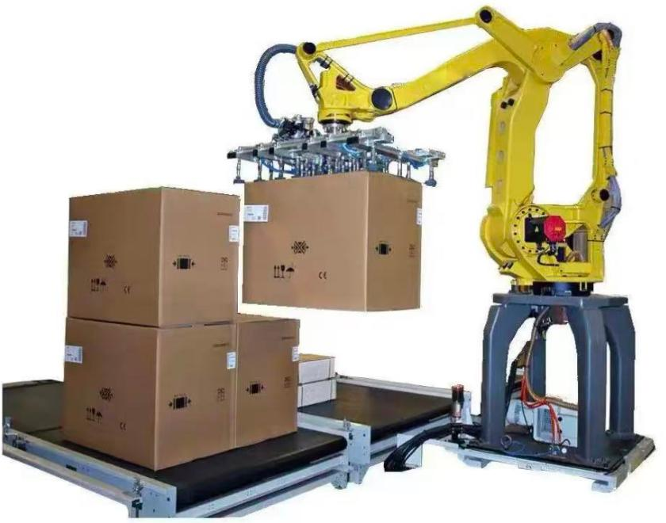
图2 重载物流搬运机械臂
针对传统搬运系统固定轨迹适应性差、异常响应慢、人工介入需靠近危险区域，以及CPU/GPU视觉链路延迟偏高等不足，本系统采用Zynq异构架构构建多模态搬运控制：PL端以硬件流水线完成图像预处理和手势识别，缩短视觉响应时间；PS端通过状态机实现自动运行、手动控制与手势紧急介入的切换；控制指令经UART下发至STM32完成机械臂运动；双VDMA分别驱动HDMI实时监控和LCD交互界面，使操作人员能够在不进入机械臂危险作业半径的情况下完成排险和工件复原。

1.3 主要技术特点
本系统的主要技术特点集中体现在极致的低延迟视觉感知、双路独立VDMA异显架构以及高度直观的操作便利性三个方面：
首先，在低延迟特性上，系统依托Zynq-7020的FPGA可编程逻辑构建了纯硬件并行图像流水线。图像像素流从传感器输入的瞬间，即同步完成色彩转换、肤色分割、形态学滤波及重心与深度解算，彻底消除了传统CPU架构下的帧缓存等待与系统调度抖动，将视觉感知延迟压缩至微秒级别，配合PS端33.3Hz非阻塞轮询与高速串口协议，实现毫秒级紧急制动与控制跟随。
其次，在数据传输通路上，系统在PL端设计了两条物理隔离的独立VDMA高速通道。通道一（VDMA0）工作于读写双向模式，专职处理640×480摄像头视频流并直通HDMI输出实时跟踪画面；通道二（VDMA1）工作于纯读模式，独立拉取DDR隔离显存中的LVGL图形数据驱动800×480 LCD屏。双通道独立分配物理地址与像素时钟，通过硬件DMA全卸载彻底杜绝了显存踩踏与画面撕裂。
最后，在操作便利性上，系统支持自动运行、手动控制与无接触手势介入无缝切换。面对突发险情，操作员无需靠近危险区域或操作繁琐按键，仅需伸手即可触发最高优先级“Interrupt”接管，通过手部空间位移与握拳动作直觉化控制机械臂坐标与夹爪；手部撤离后防锁存机制自动清零坐标并恢复“Running”态，实现即伸即控、撤手即复位的极简安全交互。

1.4 主要性能指标
表1从视觉感知、空间定位、安全响应、控制通信和双路异显五个维度列出系统主要指标，参数均围绕低延迟、非接触接管和双屏交互三项系统特征设置。
表1 主要性能指标
指标维度 | 核心参数 | 性能表现
视觉感知 | 图像采集与延迟 | 640×480@60fps采集  FPGA硬件流水线延迟<1ms
空间定位 | 解算量程与精度 | 二维坐标+0~2047mm深度  手势识别率≥95%
安全响应 | 紧急介入与复位 | 33.3Hz非阻塞采样  介入触发与撤离清零均≤30ms
控制通信 | 下位机指令传输 | 115200bps高速串口  单包协议下发耗时<2.5ms
双路异显 | 显示架构与功耗 | 双VDMA显存隔离  HDMI+LCD双60Hz输出  功耗<5W
上述指标分别对应系统的实时处理、非接触控制、安全接管和双屏交互能力。视觉链路以低于1ms的硬件延迟支撑快速响应，30ms以内的介入与复位时间满足突发工况下的人工接管需求，115200bps串口和60Hz双路显示保证控制指令与监控画面的连续更新。

1.5 主要创新点
（1）FPGA微秒级纯硬件视觉加速：构建像素流级硬件并行流水线，实时完成肤色分割、滤波及三维重心解算，摆脱传统CPU帧存等待，感知延迟压至1ms内。
（2）双VDMA物理隔离异显架构：搭建双向视频流（HDMI）与纯读UI流（LCD）两条独立硬件DMA通路，显存物理隔离且CPU零占用，彻底杜绝画面撕裂与踩踏。
（3）无接触高优接管与防锁存容错：首创“全自动-手动-手势介入”状态机，支持30ms极速接管；独创手势特征判定与撤离强制清零机制，攻克硬件除零坐标锁存难题。

1.6 设计流程
设计流程如图3所示。首先在PL侧完成OV7725图像采集、YCbCr色彩调参、二值化、腐蚀去噪和手部分割，得到手势轮廓、重心与深度信息；随后由PS侧读取识别结果，完成坐标解算和控制指令生成；STM32驱动机械臂执行抓取、放置与避障动作。基础功能验证通过后，再接入独立的VDMA通道和LVGL界面，形成实时监控、状态显示与触摸交互的完整闭环。
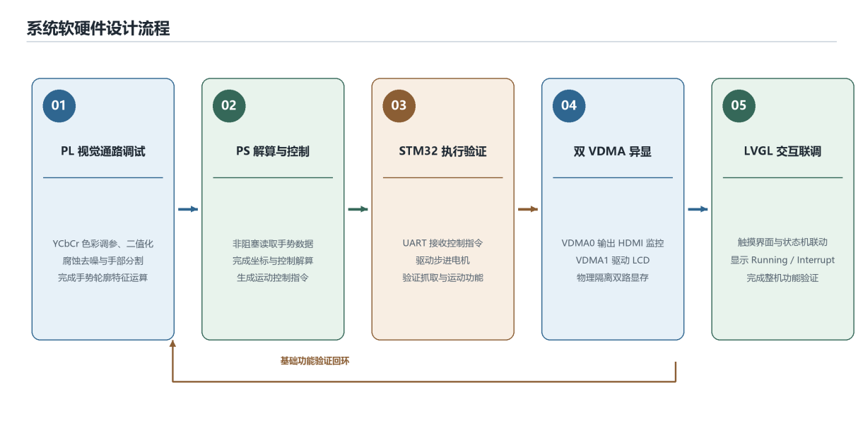
图3 系统软硬件设计流程图

第二部分 系统组成及功能说明

2.1 整体介绍
系统总体框图如图4所示。系统由OV7725视觉输入、Zynq-7020的PL与PS协同处理、HDMI与LCD双路显示、STM32运动执行和独立供电组成；PL负责低延迟图像处理与手势识别，PS负责状态机、坐标解算和控制指令生成，执行结果经UART下发至STM32。
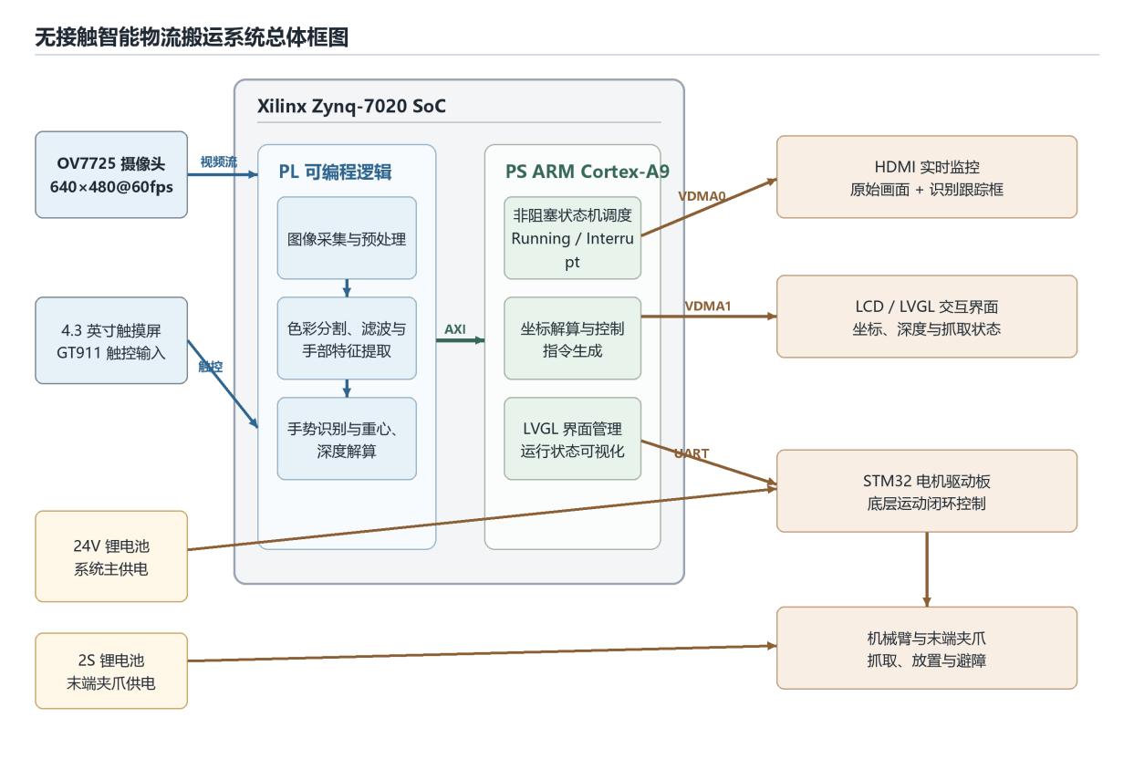
图4 系统总体组成框图

（1）核心感知与控制层（Zynq-7020 主控与视觉输入）
- OV7725 摄像头负责实时采集手部或工位图像，输入至 Zynq-7020 主控板的 PL（可编程逻辑）端进行极低延迟的硬件并行处理（如肤色分割与重心解算）。
- 主控内部的 PS 端通过非阻塞轮询读取手势及深度数据，并依托系统状态机进行逻辑调度。

（2）双路异显交互层（HDMI 监控与 LCD UI 交互）
- 主控通过两条独立的 VDMA 硬件通道实现显存物理隔离与双路并行输出
- 通路一将摄像头原生视频流与硬件跟踪框直通至 HDMI 图像显示器进行实时监控。
- 通路二将 LVGL 图形界面渲染至 4.3寸 UI 交互触摸屏（RGB LCD），用于展示“Running”自动态与“Interrupt”手势介入态。

（3）底层运动执行与供电层（STM32 与机械臂）
- Zynq主控通过高速 UART 串口协议将解析后的手势状态与三维坐标实时下发给 STM32 电机驱动板。
- STM32驱动板精准控制机械臂主体执行相应的抓取、松开或避障动作。
- 整个系统由 24V 锂电池提供稳定、独立的能源支持

2.2 硬件系统介绍

2.2.1 硬件整体介绍
（1）图5是合众XILINX-ZYNQ7020开发板，使用ZYNQ7020作为主控，内部集成双核 ARM Cortex-A9 处理器与可编程逻辑（PL），底板引出如HDMI，lcd，摄像头，网口等多种接口，作为本系统的视觉运算与位置解算板。
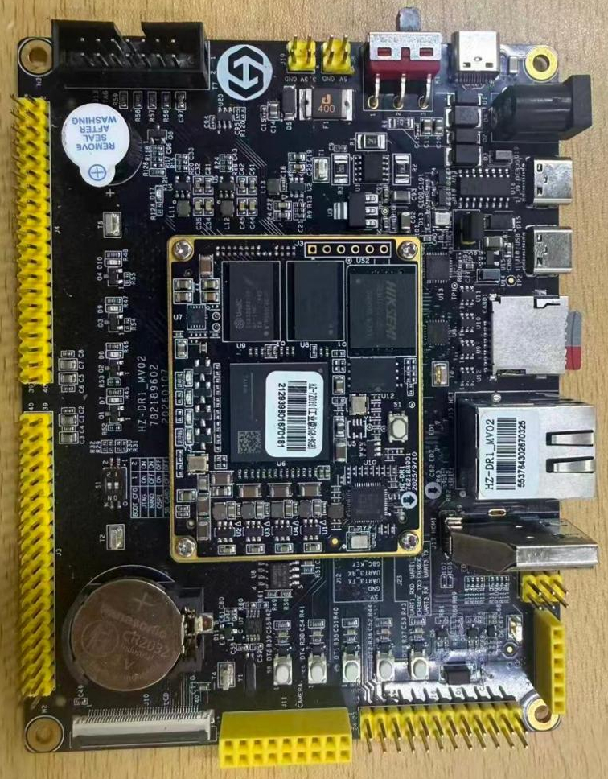
图5 XILINX-ZYNQ7020 开发板
（2）图6是自制 STM32 电机驱动板：接收 Zynq 主控通过高速 UART 串口下发的控制指令（如运动模式、夹爪抓取/松开状态、三维坐标及深度信息），精准控制机械臂各关节的电机运动。
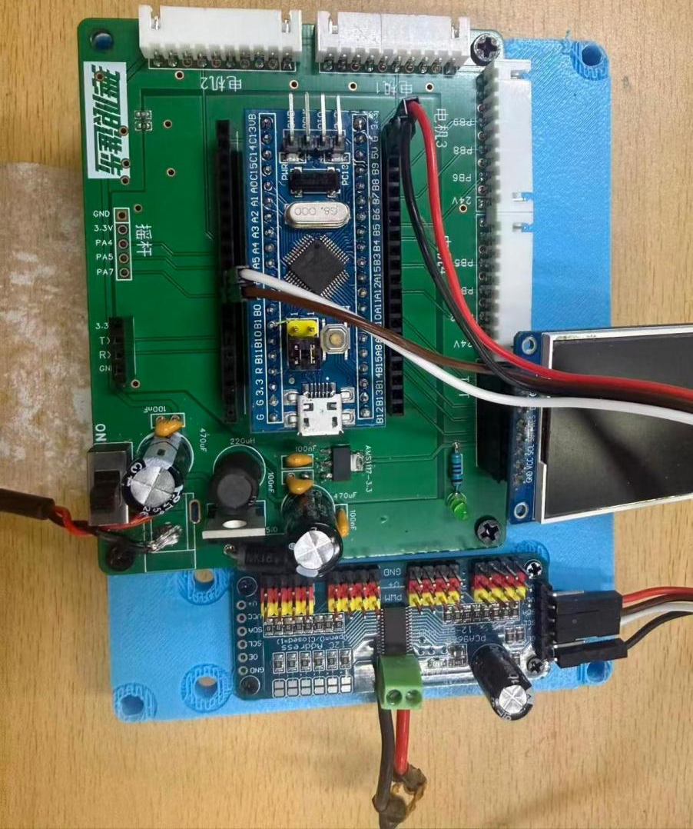
图6 自制 STM32 电机驱动板

2.2.2 机械设计介绍
（1）机械臂主体
机械臂主体由底座、回转机构、连杆和丝杆传动机构组成，末端安装夹爪。主体通过多路步进电机完成回转、升降和末端定位，是系统执行抓取、放置与避障动作的机械平台。

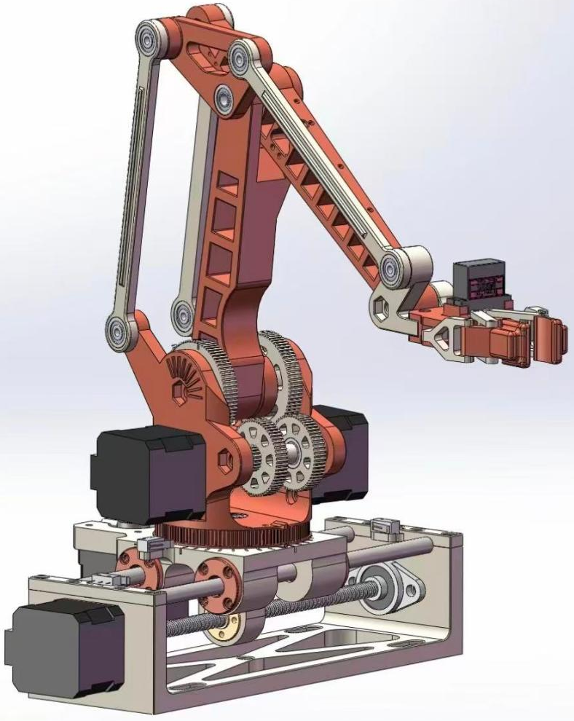
图7 机械臂主体结构
机械臂主体的关键零件围绕底座承载、关节连接和丝杆传动布置，各零件通过螺栓与轴承连接，共同保证运动过程中的结构刚度和定位稳定性。
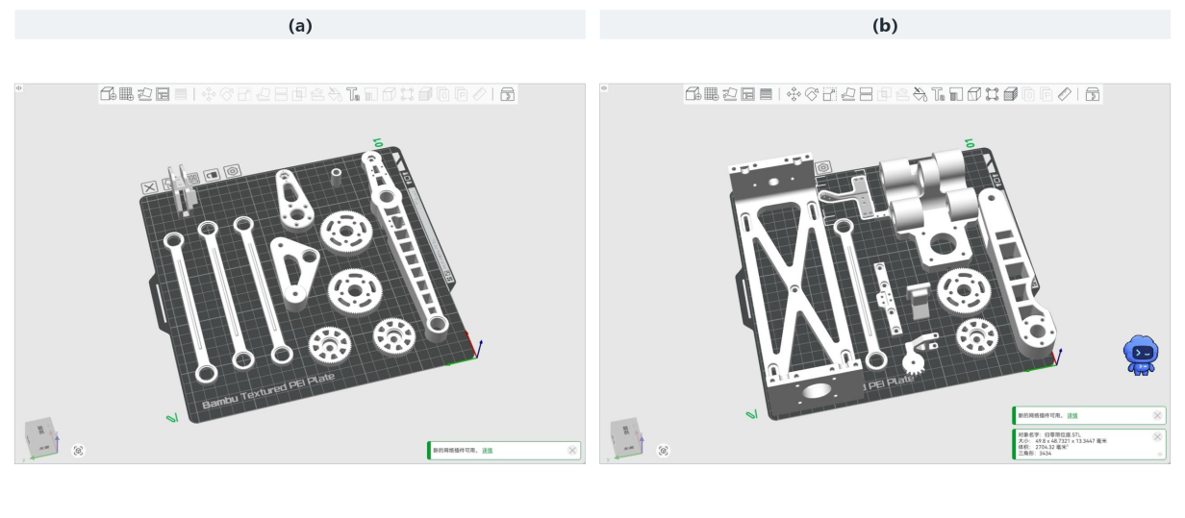
图8 机械臂主体关键零件图
（2）夹爪
夹爪安装在机械臂末端，由独立舵机驱动完成张开与闭合动作，并采用单独电源供电以减小动力电机启停对夹持动作的干扰。
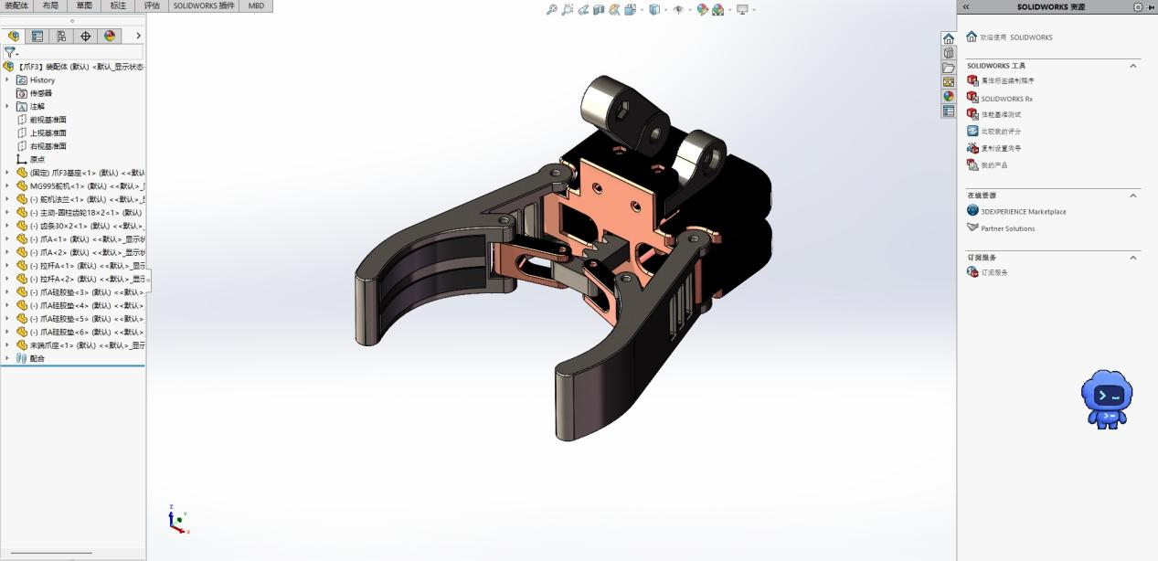
图9 夹爪机构

夹爪关键零件包括夹持臂、连接件和驱动安装座，零件结构围绕末端载荷传递和开合行程布置，装配后由舵机通过连杆机构驱动夹爪开合。
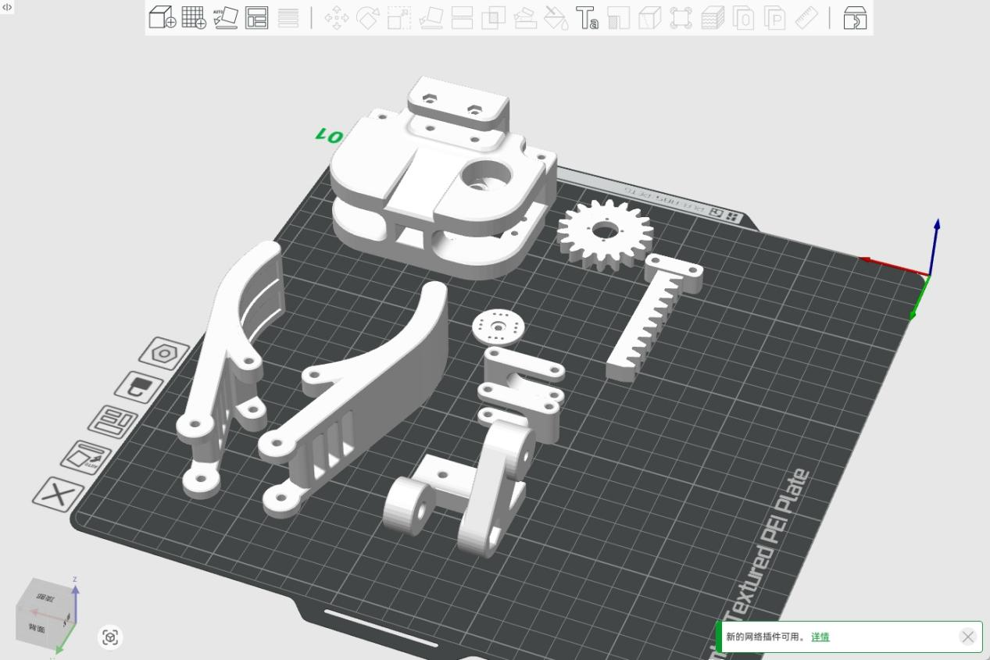
图10 夹爪关键零件图

2.2.3 电路各模块介绍

（1）STM32 步进电机控制板
主要由以下几个模块构成：
- 核心控制区（STM32主控）
STM32F103主控（中央区域）：核心采用 STM32F103C8T6，周边引出排针（CN1、CN2），用于连接和扩展各类 GPIO 信号。
- 电源管理与转换区
- 24转5v输入（右下方）：通过 DC 电源插座和开关（P1），将外部输入的 24V 电源（例如连接系统中的24V锂电池）通过 LM2596T-5.0 稳压芯片降压转换为 5V 主电源。
- 5转3v3（右上中）：通过 AMS1117-3.3 线性稳压芯片，将 5V 电源进一步转换为 3.3V，给 STM32 主控芯片及低压外设供电。
- 电机驱动与接口区
步进电机接口（左下方，H1、H2、H6、H7 等接口）：板载多路排针接口，用于接入 24V 供电以及步进电机的控制信号（如脉冲、方向、使能等），直接为主体结构中的步进/直流电机提供动力与控制。
- 人机交互与外设区
- 摇杆控制 与 TFT 屏接口（左上方）：预留了摇杆输入以及 TFT 液晶显示屏的排针和隔离磁珠滤波电路，可用于显示系统状态或手动交互。
- 外设 与 指示电路：包含状态指示灯（LED3）和按键/扩展 IO 口，用于运行状态指示及调试。
- 定位（右上方）：带有固定孔定位M4焊盘，方便机械固定。
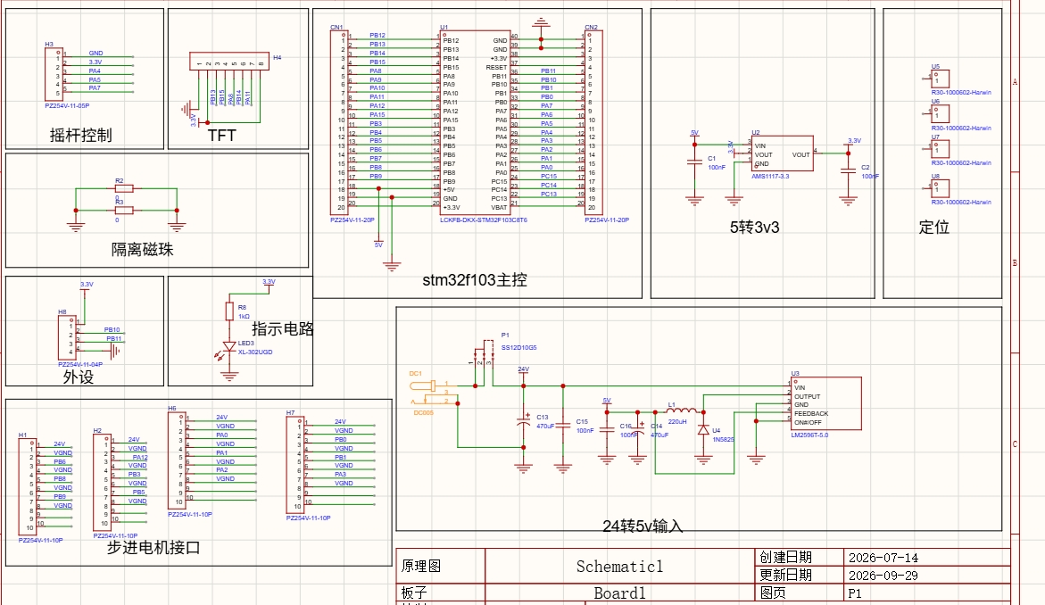
图11 STM32 步进电机控制板

（2）ZYNQ-7020 核心板及扩展板
① 核心板
存储单元为PS与PL提供程序运行和图像帧缓存空间，是双VDMA显存隔离的基础。
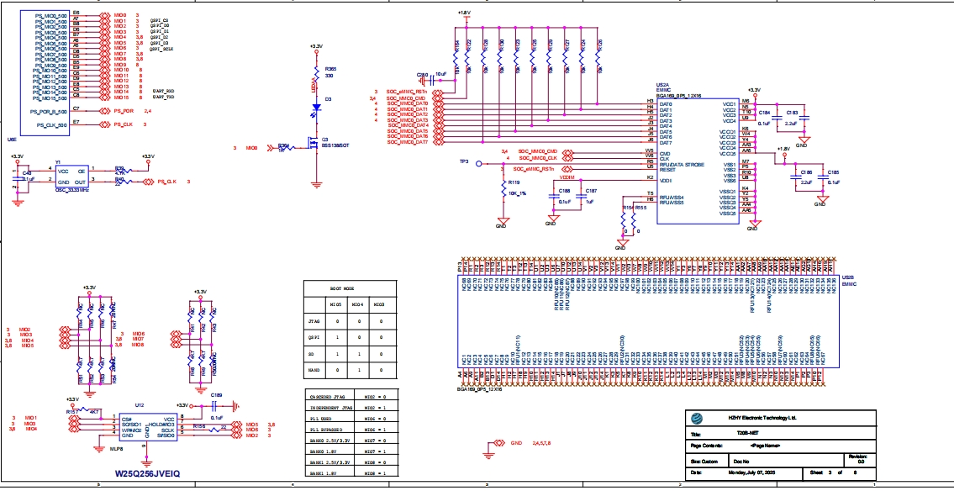
（a）核心板存储单元电路
电源电路将外部输入转换为核心板所需工作电压，为主控与外围接口稳定运行提供保障。
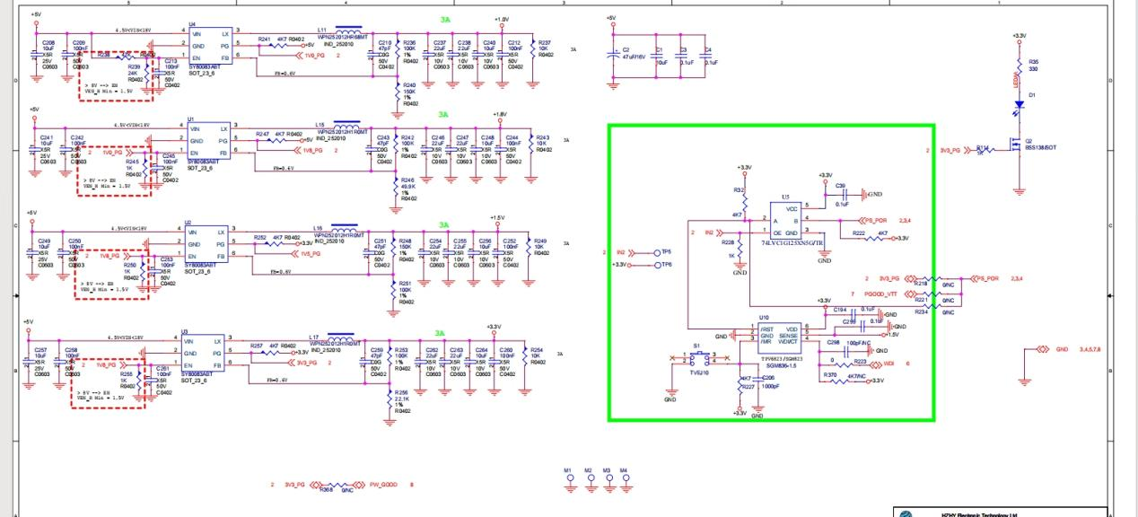
（b）核心板电源电路
外围接口引出电路将摄像头、显示、调试等接口连接到核心板，为系统扩展提供硬件通道。
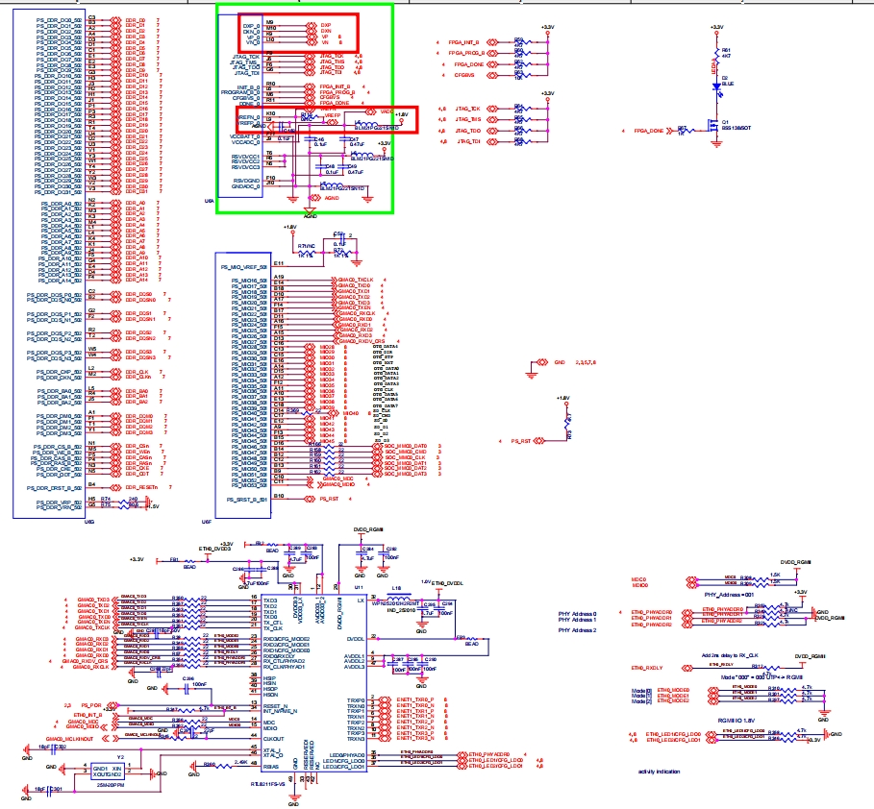
（c）核心板外围接口电路
图12 ZYNQ-7020 核心板关键电路
② 扩展板
USB调试电路用于程序下载、串口调试和运行状态观测。
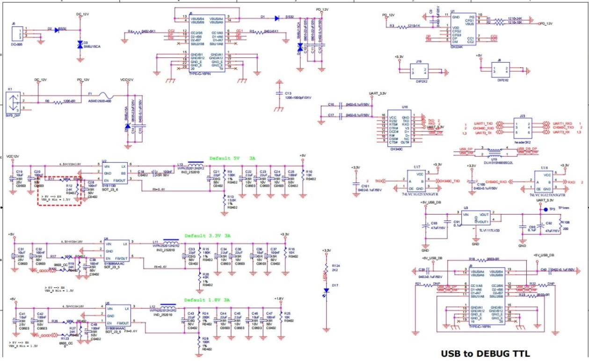
（a）USB调试电路
外设电路连接触摸、按键及扩展接口，为交互与调试提供硬件通道。
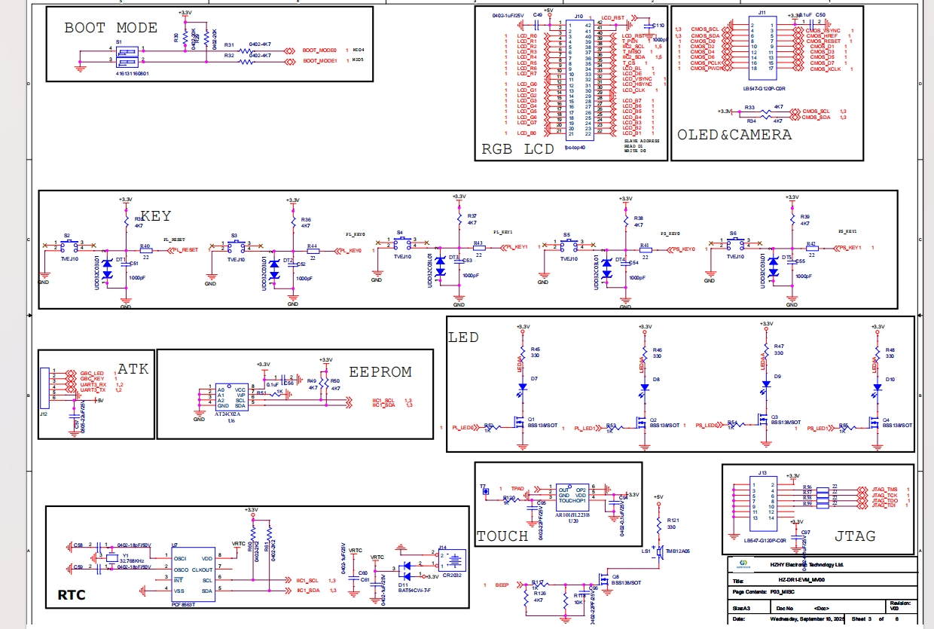
（b）外设电路
HDMI接口电路负责输出摄像头画面和硬件识别跟踪框，为系统提供实时视觉监控。
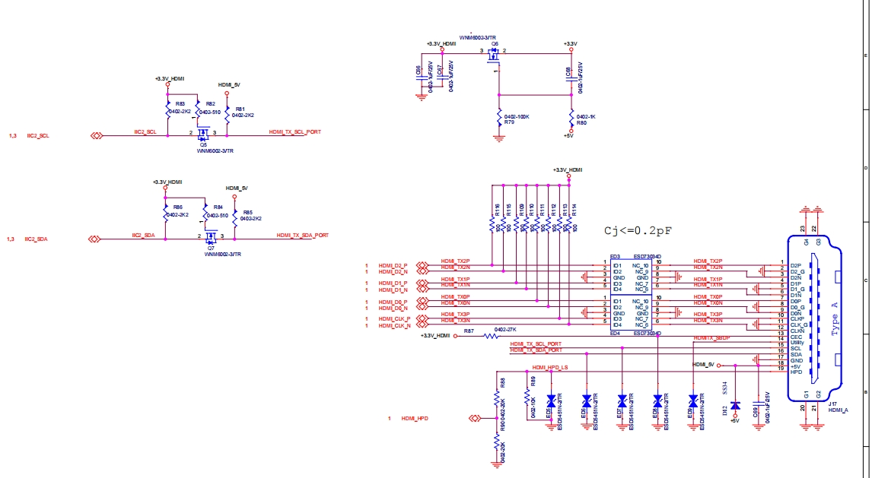
（c）HDMI接口电路
数据传输与串口电路承担核心板、上位机及下位机之间的数据和指令传输。
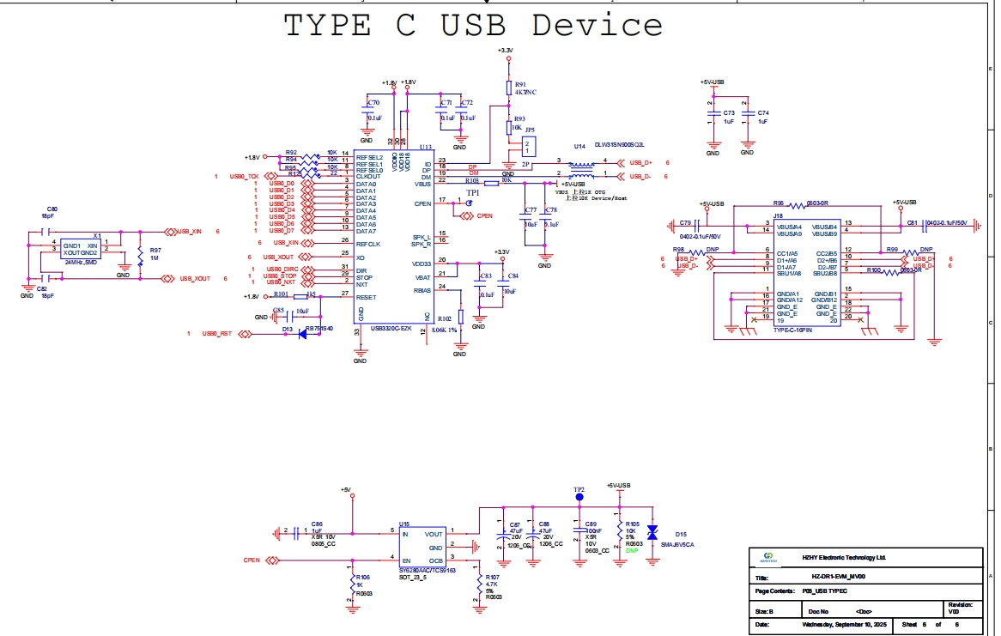
（d）数据传输与串口电路
核心板接口与引出电路实现核心板与扩展板之间的电源、控制与数据连接。
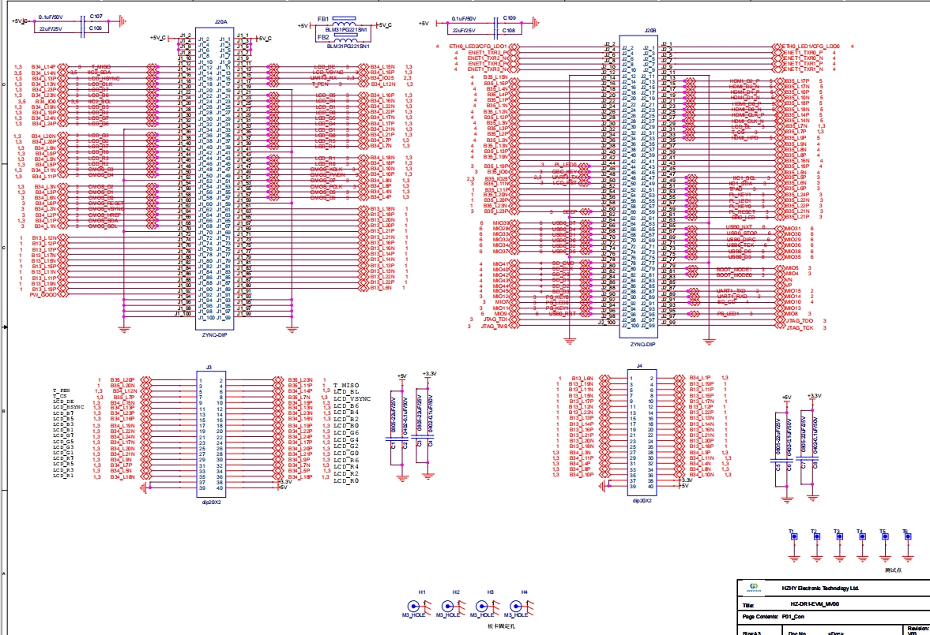
（e）核心板接口与引出电路
图13 ZYNQ-7020 扩展板关键电路

2.3 软件系统介绍

2.3.1 软件整体介绍
软件系统围绕“视觉采集—图像识别—状态决策—显示与执行”组织。PL侧完成OV7725图像采集、预处理、手部分割和手势特征提取；PS侧完成手势数据读取、坐标解算、状态机调度和UART指令生成，同时管理HDMI与LCD两路显示。LCD侧基于LVGL提供模式切换、坐标与深度显示等交互功能，使操作人员在无需上位机的情况下完成整机监控和控制。

2.3.2 软件各模块介绍
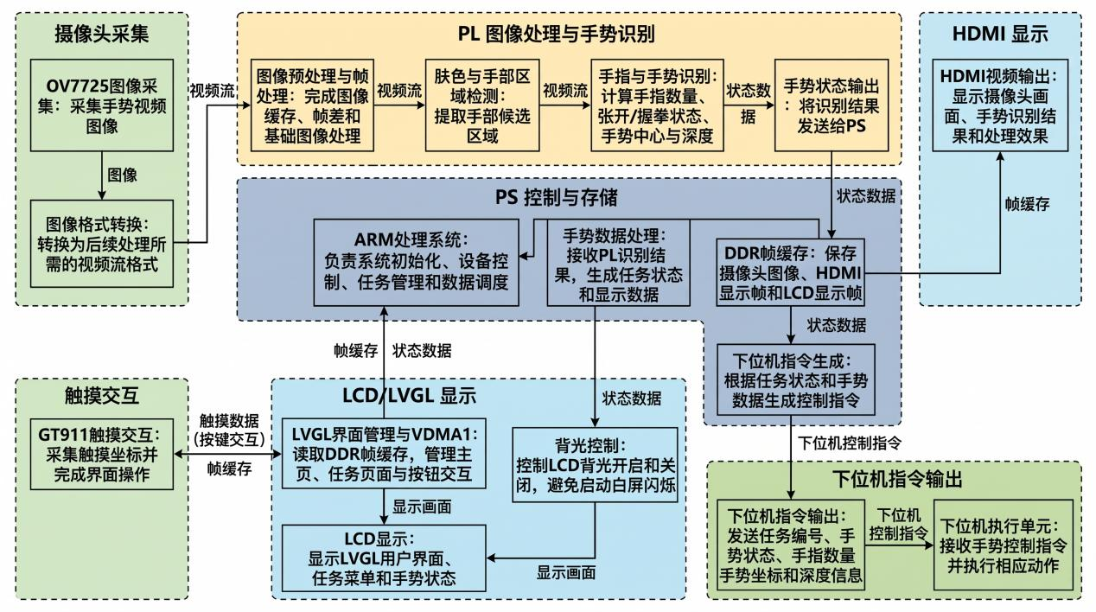
图14 软件系统数据流与模块组成
软件系统总体数据流如图14所示。OV7725图像经PL侧预处理和手势识别后送入PS侧；PS完成坐标解算与状态判断，并通过两路VDMA分别输出HDMI监控画面和LCD交互界面，最终经UART将控制指令发送至STM32执行单元。系统模块包括：
（1）摄像头图像采集
- OV7725 图像采集：采集手势视频图像。
- 图像格式转换：将摄像头数据转换为后续处理所需的视频流格式。
（2）PL 图像处理与手势识别
- 图像预处理与帧处理：完成图像缓存、帧差和基础图像处理。
- 肤色与手部区域检测：提取手部候选区域。
- 手指与手势识别：完成手指数量、张开/握拳状态、手势中心和深度信息计算。
- 手势状态输出：将识别结果发送给 PS。
（3）PS 控制与存储
- ARM 处理系统：负责系统初始化、设备控制、任务管理和数据调度。
- DDR 帧缓存：保存摄像头图像、HDMI 显示帧和 LCD 显示帧。
- 手势数据处理：接收 PL 识别结果，生成任务状态和显示数据。
- 下位机指令生成：根据任务状态和手势数据生成下位机控制指令。
（4）HDMI 显示
HDMI 视频输出：显示摄像头画面、手势识别结果和处理效果。
（5）LCD/LVGL 显示与触摸
LCD 显示：显示 LVGL 用户界面、任务菜单和手势状态。
LVGL 界面管理：管理主页、任务页面、按钮和状态提示。
GT911 触摸交互：采集触摸坐标并完成界面操作。
背光控制：控制 LCD 背光开启和关闭，避免启动时出现白屏闪烁。
（6）下位机指令输出
- 下位机指令输出：将任务编号、手势状态、手指数量、手势坐标和深度信息发送给下位机执行单元。
- 下位机：接收手势控制指令并执行相应动作。

第三部分 完成情况及性能参数

3.1 整体介绍
系统实物如图15所示，左侧为正面视图，右侧为斜45°视图。整机集成Zynq-7020主控、OV7725摄像头、HDMI显示器、4.3英寸触摸屏、STM32驱动板、机械臂与末端夹爪，并采用独立电池为动力和夹爪供电。
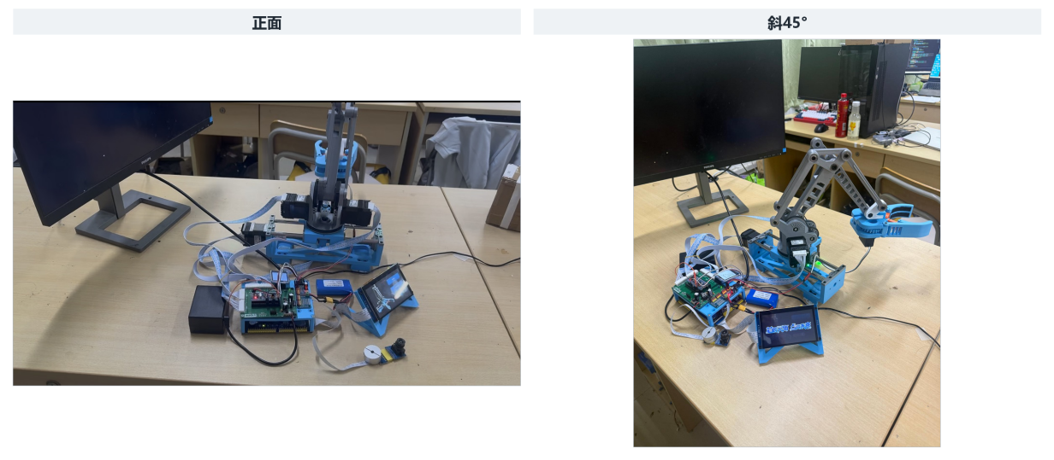
图15 系统实物整体外观（左：正面；右：斜45°）
（1）核心主控实现功能
① PL（FPGA逻辑）：OV7725摄像头图像采集、图像预处理、VDMA图像缓存、HDMI显示驱动；并行处理图像，低延迟。
② PS（ARM）：视觉算法、手势/目标识别、坐标解算、运动学解算、串口通信、触摸屏交互逻辑。
③ 对外接口：和驱动板、触摸屏、摄像头、HDMI显示器通信。
（2）视觉感知模块实现功能
① OV7725摄像头：640×480@60fps，负责采集现场图像，送入Zynq的PL端做硬件采集，是视觉输入源，用来识别手势或者待抓取物体。
② HDMI图像显示器：实时回传摄像头画面、识别结果、坐标信息，用于调试、可视化观测视觉输出。
（3）运动执行模块实现功能
① 机械臂主体：多自由度串联机械臂，带末端夹爪，执行抓取、放置动作；包含舵机/伺服电机，实现关节角度控制。
② STM32电机驱动板：Zynq下发目标角度/位置指令给这块STM32，STM32负责底层电机闭环控制（速度环、位置环PID）、驱动功率放大，直接驱动机械臂各个关节电机。
分工：Zynq负责上层规划，STM32负责底层电机闭环，减轻Zynq压力。
（4）人机交互模块
UI交互触摸屏：独立触控屏，和Zynq通信，提供参数设置、模式切换（自动抓取/手动控制）、状态显示、触发抓取等交互入口，不用电脑就能操控整机。
（5）供电模块（两套独立电源，夹爪/动力分开，减少干扰）
① 24V锂电池：给机械臂动力电机、大功率驱动供电，动力电源。
② 2S锂电池：舵机夹爪供电，减小抖动。

3.2 工程成果

3.2.1 机械成果
机械臂工程样机如图16所示，主体、丝杆传动机构、末端夹爪和驱动板已完成整机装配，可执行回转、升降、抓取和放置动作。
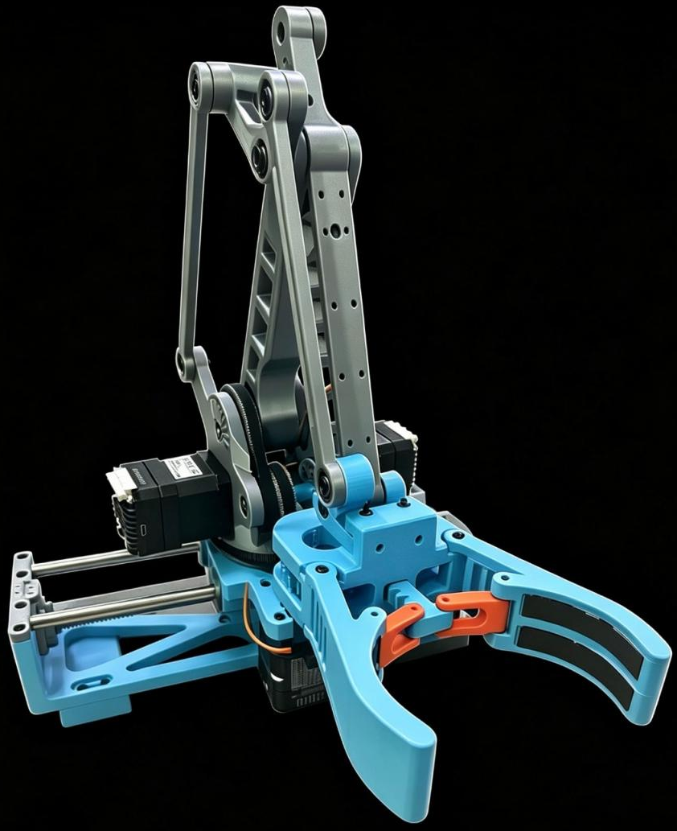
图16 机械臂工程样机

3.2.2 电路成果
图5所示的Zynq-7020开发板承担视觉处理与坐标解算，图6所示的自制STM32电机驱动板承担底层运动控制与电机驱动，两者共同构成系统的主控与运动执行链路。

3.2.3 软件成果
FPGA端Block Design围绕OV7725视频输入、图像预处理、VDMA缓存、HDMI输出和PS控制互联搭建，各IP通过AXI总线连接。图17给出系统顶层连接关系，用于说明图像数据流和控制通路的硬件实现。
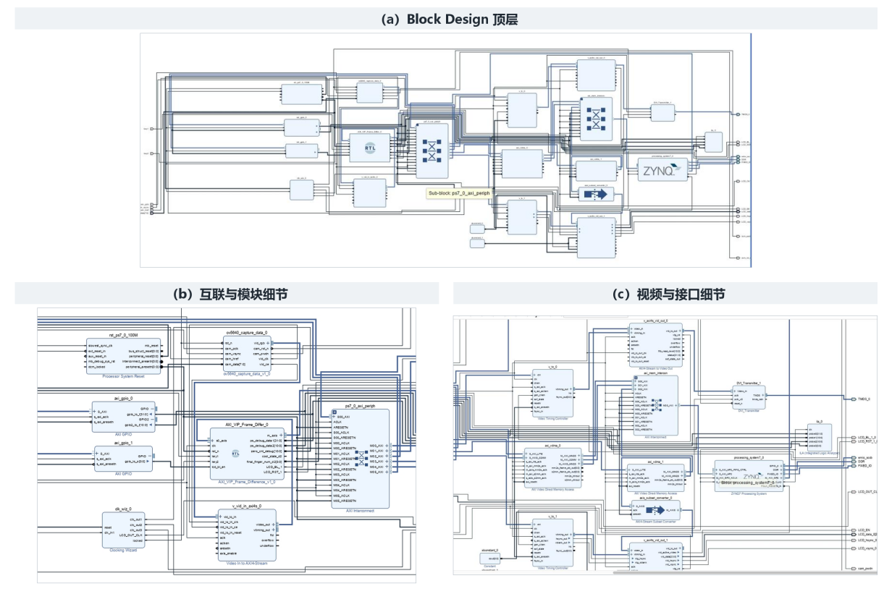
图17 系统 Block Design 顶层设计

3.3 特性成果
（1）操作台人工控制，使用UI交互控制台直接控制机械臂的抓取与运动，搬运包裹。
偏差值：<1cm
运动范围：约270°，丝杆运动距离约22cm
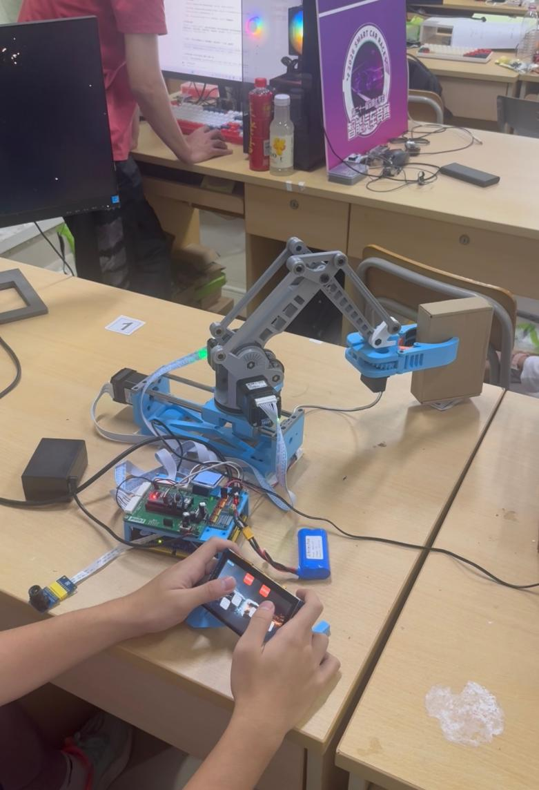
图18 UI控制台人工搬运
（2）手势远程无接触搬运：使用远程手势追踪与手势变化控制机械臂的抓取与运动，搬运包裹。
偏差值：<3cm
运动范围：约210°
延迟：低于20ms
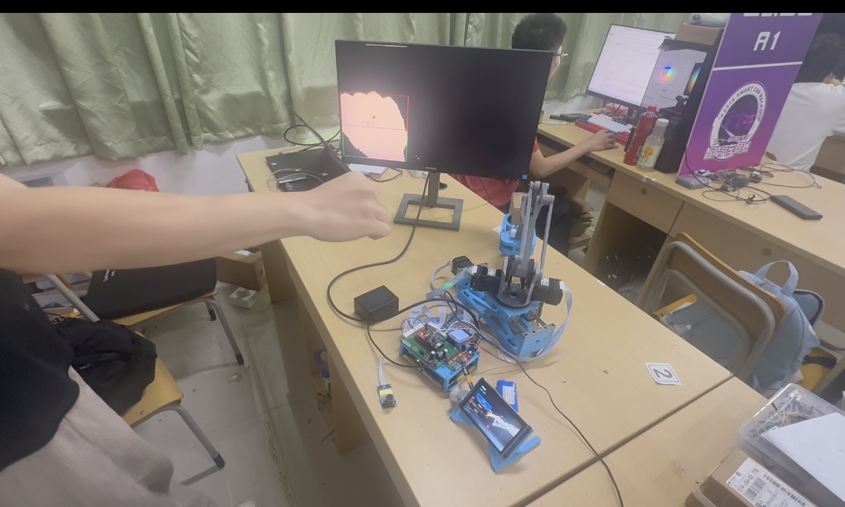
图19 手势远程无接触搬运
（3）手势介入控制以及目标位置识别：使用远程手势纠偏，以及对手势2和3判断，简介控制机械臂的运动，搬运包裹至位置2位置3。
偏差值：<1cm
运动范围：约270°，丝杆运动距离约22cm
延迟：低于20ms
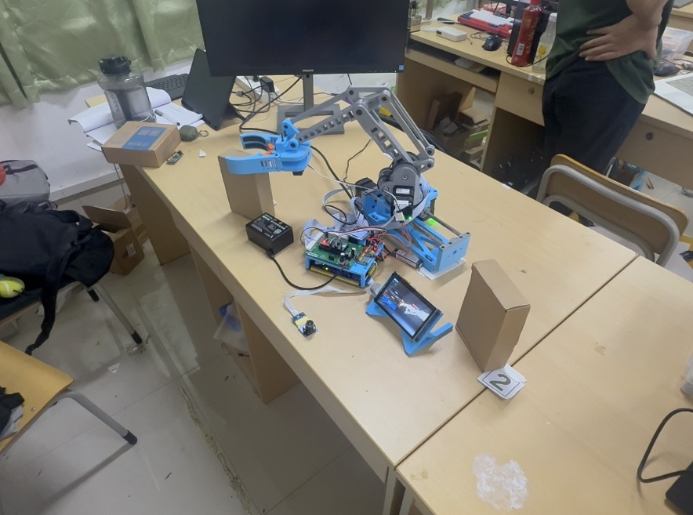
图20 手势介入与目标位置识别

第四部分 总结

4.1 可扩展之处
因为串口通信的延迟性以及在高速下传输会出现丢步的问题，该系统还不能真正达到计算出的最低理论值延迟，并且在搬运的过程中，未加入机器视觉闭环，有时候需要使用人眼对齐纠偏。
所以我们接下来可扩展的地方在与将下位机的运动结算部分放在ZYNQ7020的PS侧进行运算与控制，这样就可以不限于串口通信本身带来的延迟。
另外我们可加入机器视觉闭环，通过另一套独立的视觉系统对位置进一步纠偏，这样可以实现物流搬运的mm级精确化分拣搬运。

4.2 心得体会
从最初绘制系统框图，到如今看着机械臂既能平稳完成自动化搬运，又能在手伸入镜头的瞬间毫秒级切换为“Interrupt”无接触接管模式，这套基于Zynq-7020的“无接触物流搬运系统”终于从图纸走到了现实。作为一名学习者，回顾整个搭建与联调过程，我最大的体会是：真正的工程绝不是模块的简单堆砌，而是在一次次底层排障中，把理论转化为可靠系统的过程。
首先是FPGA硬件流水线里的“一拍之差”。为实现突发险情下的极速响应，我们将肤色分割、形态学滤波和重心解算全部放在PL端进行硬件加速。但在最初跑通OV7725摄像头至HDMI通路时，画面却出现严重错位，叠加的跟踪框也完全乱飞。面对庞大的Verilog代码，我静下心把流水线拆解为采集、色彩转换、滤波和坐标计算等独立模块，逐级写Testbench跑仿真、抓波形。在纳秒级的仿真波形前，我一拍一拍比对行场同步（HSYNC/VSYNC）、数据有效（DE）与像素时钟的对齐关系，最终查出色彩转换与滤波模块间相差两个时钟周期未做打拍对齐。此外，针对手移出画面后FPGA因“防除零保护”锁存旧坐标的问题，我在PS端重写采样逻辑，改用手势特征（握拳或指尖数）作为触发判据，并在撤手时强制软件清零，彻底解决了状态机死锁。
其次是DDR显存与LVGL的“跨界磨合”。为同时实现HDMI监控与4.3寸触摸屏交互，我们设计了双VDMA通道。但起初移植LVGL时，LCD屏要么全黑，要么满屏斜纹乱码，DDR读写始终异常。通过串口打印VDMA寄存器并排查内存，我找出了两个致命问题：一是两路VDMA显存物理地址未严格隔离，摄像头写数据踩踏了UI显存；二是底层VDMA配置为32位ARGB8888格式，而LVGL默认色深是16位RGB565，像素步长错配导致画面撕裂。在统一32位色深、隔离DDR基地址并加入D-Cache强制刷新后，清晰的“Running...”按钮与交互界面终于正常显示。
而机电联调则给我上了一堂生动的“工程物理课”。起初为了获得更大的机械臂运动范围，我们将开发板和摄像头直接放在了机械臂底座正下方。然而当STM32驱动大扭矩电机全速运行时，剧烈的空间磁耦合噪声直接窜入传感器，甚至打坏了一颗OV7725摄像头！吸取教训后，我们在驱动板强化了隔离磁珠滤波，并将摄像头与核心板外移至远离电机约20cm的安全位置，功能才彻底恢复正常。同时，针对机械臂高速起停时因大惯量导致的机身晃动，我们又专门加装了固定支架，大幅提升了结构稳定性。
这次实践让我跳出了只写代码或只画电路的单一视角。从波形里的一个时钟节拍、内存里的字节对齐，到电机旁20cm的抗干扰距离与加固支架，正是这些踩过的坑，让我真正掌握了软硬件协同与独立排障的工程能力。

第五部分 参考文献

一、Zynq 平台及开发工具
[1] Xilinx. Zynq-7000 SoC Technical Reference Manual, UG585[R]. Xilinx, 2018.
[2] Xilinx. Vivado Design Suite User Guide: Programming and Debugging, UG908[R]. Vivado 2020.2, 2020.
[3] Xilinx. Vivado Design Suite User Guide: Designing IP Subsystems Using IP Integrator, UG994[R]. Vivado 2020.2, 2020.
[4] Xilinx. Vitis Unified Software Platform Documentation: Embedded Software Development, UG1400[R]. Vitis 2020.2, 2020.

二、AXI 视频与接口 IP
[5] Xilinx. AXI VDMA v7.1 LogiCORE IP Product Guide, PG020[R]. Xilinx, 2020.
[6] Xilinx. Video In to AXI4-Stream v4.0 LogiCORE IP Product Guide, PG043[R]. Xilinx, 2020.
[7] Xilinx. AXI4-Stream to Video Out v4.0 LogiCORE IP Product Guide, PG044[R]. Xilinx, 2020.
[8] Xilinx. Video Timing Controller v6.2 LogiCORE IP Product Guide, PG165[R]. Xilinx, 2020.
[9] Xilinx. AXI GPIO v2.0 LogiCORE IP Product Guide, PG144[R]. Xilinx, 2020.
[10] Xilinx. AXI Interconnect v2.1 LogiCORE IP Product Guide, PG059[R]. Xilinx, 2020.

三、图像采集与显示硬件
[11] OmniVision Technologies. OV7725 Color CMOS VGA CameraChip Datasheet[Z]. OmniVision Technologies.
[12] Goodix. GT911 Capacitive Touch Controller Datasheet and Programming Guide[Z]. Goodix.
[13] 正点原子. 领航者 ZYNQ-7020 开发板用户手册及原理图[Z]. 正点原子.
[14] 正点原子. 4.3 寸 RGB LCD 模块用户手册及原理图[Z]. 正点原子.

四、软件界面与图像处理
[15] LVGL. LVGL Documentation v8.3.11[EB/OL]. https://docs.lvgl.io/8.3/.
[16] Arm. AMBA AXI4-Stream Protocol Specification, IHI 0051A[S]. Arm, 2010.
[17] ITU-R. Recommendation ITU-R BT.601-7: Studio Encoding Parameters of Digital Television for Standard 4:3 and Wide-Screen 16:9 Aspect Ratios[S]. ITU, 2011.
[18] HSU R L, ABDEL-MOTTALEB M, JAIN A K. Face Detection in Color Images[J]. IEEE Transactions on Pattern Analysis and Machine Intelligence, 2002, 24(5): 696–706.
[19] RAUTARAY S S, AGRAWAL A. Vision Based Hand Gesture Recognition for Human Computer Interaction: A Survey[J]. Artificial Intelligence Review, 2015, 43: 1–54.

